Aufgabe 1

Die Weltraumsimulation wird um Planeten erweitert.
Zu jedem Planeten wird dessen Name und Größe (Durchmesser in km) festgehalten.
Jedem Raumschiff kann ein Planeten zugewiesen werden (dort befindet sich das Raumschiff).

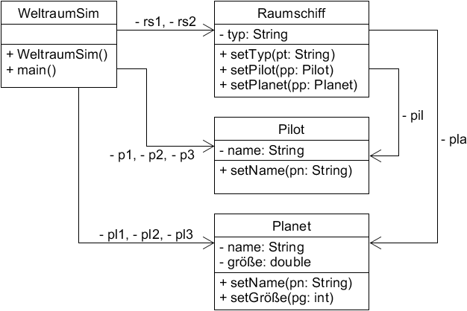

Nutze die ausgeteilte BlueJ-Vorlage.
Die Klasse Pilot ist bereits fertig implementiert.

- Implementiere die Klasse Planet mit ihren Attributen entsprechenden set-Methoden.

- Erweitere die Klasse Raumschiff um die Referenz zu einem Planeten(-Objekt) mit der entsprechenden set-Methode.

- Implementiere die Klasse WeltraumSim:
Gib die Deklaration der Referenzen an.
Der Konstruktor der Klasse WeltraumSim erzeugt alle Objekte (Raumschiffe, Piloten, Planeten).
Die main-Methode weist den Attributen der Raumschiffe, Piloten und Planeten jeweils Werte zu (denke dir welche aus). Beide Raumschiffe erhalten einen Piloten und sollen beim gleichen Planeten beginnen. Dann wird der Pilot eines der beiden Raumschiffe gewechselt, und beide „reisen“ weiter zu unterschiedlichen Planeten.

Aufgabe 2

- Modelliere folgende Situation als Klassendiagramm:
Eine Firma verwaltet ihre Mitarbeiter mit einem Programm.
Die Mitarbeiter arbeiten in verschiedenen Abteilungen.
In diesem Beispiel soll es fünf Mitarbeiter und zwei Abteilungen geben.
Folgende Daten sind relevant:
Für jeden Mitarbeiter dessen Name und Gehalt,
für jede Abteilung eine Bezeichnung und eine Raumnummer.
Jedem Mitarbeiter kann eine Abteilung zugeordnet werden.
Außerderm kann jedem Mitarbeiter ein anderer Mitarbeiter als Vorgesetzter zugeordnet werden.
Die Software soll folgende Methoden haben:
Für alle Attribute (einschließlich der Referenzen) der Klassen gibt es je eine set-Methode.
Die Hauptklasse hat einen Konstruktor und die main-Methode.

- Implementiere deine Klassen in BlueJ.
Beginne zunächst mit den Klassen für Mitarbeiter und Abteilungen.
Dann implementiere dann die Hauptklasse:
Der Konstruktor erzeugt die Mitarbeiter- und Abteilungs-Objekte.
Die main-Methode setzt Werte für die Attribute der Mitarbeiter und Abteilungen und weist den Mitarbeitern jeweils Abteilungen und Vorgesetzte zu (ein Mitarbeiter ist der Chef, dem weder Vorgesetzter noch eine Abteilung zugeordnet wird.)

- Zeichne ein Objektdiagramm der Situation nach Ausführen der main-Methode.

Autor: Christian Pothmann – cpothmann.de, freigegeben unter CC BY-NC-SA 4.0, Mai 2021

